!SMPN 1 Mengkendek, Kecamatan Mengkendek : Soal LKS

Mata pelajaran pendidikan agama kristen Kelas/ semester: VII/ganjil Sikhs i

Soal

1. Jelaskan arti dosa!
2. Mengapa manusia berdosa?
3. Apa akibat dari dosa?
4. Mengapa peri uh bertobat?

Tabel Observasi

|  |  |  |  |
| --- | --- | --- | --- |
| No | Nama Siswa | Kemampuan menuliskan ide | kategori |
| 10-100 |
| 1 | Adrilia Patoliding | Ct J |  |
| 2 | Aubil Jehopa |  |  |
| 3 | Dion Moling | 4z |  |
| 4- | Elif Sealtiel |  |  |
| 5 | Geryei Dwinata |  |  |
|  | Paonganan | $8 |  |
| 6 | Glen Dwi Tama | — |  |
| 7 | Leonardo | $6 |  |
| 8 | Nasya Rati B | ^4 |  |
| 9 | Surya Eka P |  |  |

!SMPN 1 Mengkendek, Kecamatan Mengkendek i Soal LKS

Mata pelajaran pendidikan agama kristen Kelas/ semester: VII/ganjil Sikhis i

Soal

1. Jelaskan arti do saf
2. Mengapa manusia berdosa?
3. Apa akibat dari dosa?
4. Mengapa peri uh bertobat?

TabetObservasi

|  |  |  |  |
| --- | --- | --- | --- |
| No | Nama Siswa | Kemampuan menuliskan ide | kategori |
| 10-100 |
| 1 | Adrilia Patoliding | Ct ] |  |
| 2 | Aubil Jehopa |  |  |
| 3 | Dion Moling | 4z |  |
| 4- | Elif SeaJtiel | a5 |  |
| 5 | Geryel Dwinata Paonganan | % |  |
| 6 | Glen Dwi Tama | — |  |
| 7 | Leonardo | 56 |  |
| 8 | Nasya Rati B |  |  |
| 9 | Surya Eka P | 5V |  |

|  |  |  |
| --- | --- | --- |
| JO | VafenstfrPegf | & |
| 11 | Yuni Anti | (s>o |

|  |  |  |
| --- | --- | --- |
| JO | VafenstfrPegf | & |
| 11 | Yuni Anti | (s>o |

LEMBAR OBSERVASI AKTIVITAS BELAJAR SISWA  
LEMBAR KERJA SISWA (LKS)

SMPN 1 Mengkendek, Kecamatan Mengkendek Soal LKS

Mata pelajaran pendidikan agama kristen Kelas/ semester: VH/ganjil Siklus :II

Soal

L Jelaskan bagaimana Adam dan Hawa jatuh kedalam dosa!

1. Tuliskan hal-hal yang merupakan akibat dari tindakan dosa!
2. Jelaskan apa yang teijadi ketika Adam dan Hawa sudah jatuh kedalam dosa!
3. Menurut Anda apakah manusia mampu membebaskan diri dari dosa?

Tabel Observasi

|  |  |  |  |
| --- | --- | --- | --- |
| No | Nama Siswa | Kemampuan menuliskan ide | kategori |
|  |  | 10-100 |  |
| 1 | Adrilia Patoliding | ft |  |
| 2 | Aubil Jehopa | <8 |  |
| 3 | Dion Moling | 8o |  |
| 4 | Elif Sealtiel | ho |  |
| 5 | Geryel Dwinata Paonganan | 'f* |  |
| 6 | Glen Dwi Tama | 'b |  |
| 7 | Leonardo | U, |  |
| S | Nasya Rati B |  |  |
| 9 | Surya Eka P | (g |  |
| 10 | Valensia Pegi |  |  |
| 11 | Yuni Anti | Si |  |

LEMBAR OBSERVASI AKTIVITAS BELAJAR SISWA  
LEMBAR KERJA SISWA (LKS)

SMPN 1 Mengkendek, Kecamatan Mengkendek Soal LKS

Mata pelajaran pendidikan agama kristen Kelas/ semester: VH/ganjil Siklus :II

Soal

L Jelaskan bagaimana Adam dan Hawa jatuh kedalam dosa!

1. Tuliskan hal-hal yang merupakan akibat dari tindakan dosa!
2. Jelaskan apa yang teijadi ketika Adam dan Hawa sudah jatuh kedalam dosa!
3. Menurut Anda apakah manusia mampu membebaskan diri dari dosa?

Tabel Observasi

|  |  |  |  |
| --- | --- | --- | --- |
| No | Nama Siswa | Kemampuan menuliskan ide | kategori |
|  |  | 10-100 |  |
| 1 | Adrilia Patoliding | ft |  |
| 2 | Aubil Jehopa | <8 |  |
| 3 | Dion Moling | 8o |  |
| 4 | Elif Sealtiel | ho |  |
| 5 | Geryel Dwinata Paonganan | 'f* |  |
| 6 | Glen Dwi Tama | 'b |  |
| 7 | Leonardo | U, |  |
| S | Nasya Rati B |  |  |
| 9 | Surya Eka P | (g |  |
| 10 | Valensia Pegi |  |  |
| 11 | Yuni Anti | Si |  |

LEMBAR OBSERVASI AKTIVITAS BELAJAR SISWA  
LEMBAR KERJA SISWA (LKS)

SMPN 1 Mengkendek, Kecamatan Mengkendek Soal LKS

Mata pelajaran pendidikan agama kristen Kelas/ semester: VII/ganjil Siklus -TTjF

Soal

L Jelaskan apa yang dimaksud dengan bertobat menurut Paulus dalam Kitab Kis. 26:20?

1. Jelaskan apa hubungan antara pertobatan dan keselamatan (kis. 2:38, kis. 3:19!
2. Jelaskan satu contoh orang bertobat dengan sungguh-sungguh!
3. Tuliskanlah sebuah doa memohon Roh Tuhan untuk membantu anda menyadari dosa-dosa anda sehingga kamu dapat bertobat dan hidup dalam kebenaran!

Tabel Observasi

|  |  |  |  |
| --- | --- | --- | --- |
| No | Nama Siswa | Kemampuan menuliskan ide | kategori |
|  |  | 10-100 |  |
| 1 | Adrilia Patoliding | 4( |  |
| 2 | Aubil Jehopa | tio |  |
| 3 | Dion Moling | <n |  |
| 4 | Elif Sealtiel | tyo |  |
| 5 | Geryel Dwinata Paonganan | — |  |
| 6 | GlenDwi Tama | So |  |
| 7 | Leonardo | 8? |  |
| 8 | Nasya Rad B | 3i |  |
| 9 | Surya Eka P | e* |  |

LEMBAR OBSERVASI AKTIVITAS BELAJAR SISWA  
LEMBAR KERJA SISWA (LKS)

SMPN 1 Mengkendek, Kecamatan Mengkendek Soal LKS

Mata pelajaran pendidikan agama kristen Kelas/ semester: VII/ganjil Siklus -TTjF

Soal

L Jelaskan apa yang dimaksud dengan bertobat menurut Paulus dalam Kitab Kis. 26:20?

1. Jelaskan apa hubungan antara pertobatan dan keselamatan (kis. 2:38, kis. 3:19!
2. Jelaskan satu contoh orang bertobat dengan sungguh-sungguh!
3. Tuliskanlah sebuah doa memohon Roh Tuhan untuk membantu anda menyadari dosa-dosa anda sehingga kamu dapat bertobat dan hidup dalam kebenaran!

Tabel Observasi

|  |  |  |  |
| --- | --- | --- | --- |
| No | Nama Siswa | Kemampuan menuliskan ide | kategori |
|  |  | 10-100 |  |
| 1 | Adrilia Patoliding | 4( |  |
| 2 | Aubil Jehopa | tio |  |
| 3 | Dion Moling | <n |  |
| 4 | Elif Sealtiel | tyo |  |
| 5 | Geryel Dwinata Paonganan | — |  |
| 6 | Glen Dwi Tama | So |  |
| 7 | Leonardo | 8? |  |
| 8 | Nasya Rad B | 3i |  |
| 9 | Surya Eka P | e* |  |

|  |  |  |  |
| --- | --- | --- | --- |
| 10 | Valensia Pegi | «r |  |
| 11 | Y uni Anti | n | .. |

|  |  |  |  |
| --- | --- | --- | --- |
| 10 | Valensia Pegi | «r |  |
| 11 | Y uni Anti | n | .. |

1. Apa yang Anda pahami tentang dosa?
2. Apa yang dilalcukan oleh orang tua Anda ketika kamu melakukan kesalahan?
3. Tuliskan hal-hal apa saja yang termasuk perbuatan dosa?

Soal pos tes

Setelah mempelajari materi dosa dan pertobatan, coba Anda jawab pertanya- pertanyaan berikut:

1. Ceritakan kembali apa akibat dari perbuatan dosa?
2. Jelaskan apa yang dimaksud dengan bertobat?
3. Jelaskan bagaimana Allah mengampuni dan menyelamatkan manusia dari dosa- dosanya?
4. Apa yang Anda pahami tentang dosa?
5. Apa yang dilalcukan oleh orang tua Anda ketika kamu melakukan kesalahan?
6. Tuliskan hal-hal apa saja yang termasuk perbuatan dosa?

Soal pos tes

Setelah mempelajari materi dosa dan pertobatan, coba Anda jawab pertanya- pertanyaan berikut:

1. Ceritakan kembali apa akibat dari perbuatan dosa?
2. Jelaskan apa yang dimaksud dengan bertobat?
3. Jelaskan bagaimana Allah mengampuni dan menyelamatkan manusia dari dosa- dosanya?
4. Bagaimana pendapat anda tentang proses pembelajaran dengan menggunakan metode Brainwriting?
5. Apakah dalam pembelajaran sebelumnya anda sering memberikan ide-ide yang ada dalam fikiran anda ketika Guru memberikan kesempatan untuk mengungkapkan ide?
6. Bagaimana tentang metode pembelajaran yang digunakan, apakah membuat anda lebih aktif dalam memberikan ide yang ada dalam fikiran anda?
7. Pengalaman apa yang anda peroleh dengan menggunakan metode
8. Bagaimana pendapat anda tentang proses pembelajaran dengan menggunakan metode Brainwriting?
9. Apakah dalam pembelajaran sebelumnya anda sering memberikan ide-ide yang ada dalam fikiran anda ketika Guru memberikan kesempatan untuk mengungkapkan ide?
10. Bagaimana tentang metode pembelajaran yang digunakan, apakah membuat anda lebih aktif dalam memberikan ide yang ada dalam fikiran anda?
11. Pengalaman apa yang anda peroleh dengan menggunakan metode

Pertanyaan: Bagaimana pendapat Anda tentang proses pembelajaran dengan menggunakan metode brainwriting?

fawabart

1. Pendapat saya tentang pembelajaran ini adalah menyenangkan
2. Dengan menggunakan metode ini saya senang karena saya suka dengan caranya
3. Saya soka bekeija sama
4. Saya senang karena saya bisa menuliskan ide-ide saya
5. Saya senang karena bisa bekeija sama dengan teman

ertanyaanr Apakah dalam pembelajaran sebelumnya Anda sering memberikan ide-ide Anda yang ada dalam pikiran Anda ketika guru memberikan kesempatan untuk mengungkapkan ide?

waban

1. Saya pernah memberikan ide saya ketika ditanya guru dan ketika ada tugas saya mengerjakannya
2. Saya malas memberikan ide saya karena tidak pernah ditanya dan sering malas mengerjakan tugas
3. Saya tidak pernah memberikan ide sebelumnya ketika ditanya guru
4. Saya sering malu untuk memberikan ide saya
5. Saya tidak pernah memberikan ide

Pertanyaan: Bagaimana pendapat Anda tentang proses pembelajaran dengan menggunakan metode brainwriting?

fawabart

1. Pendapat saya tentang pembelajaran ini adalah menyenangkan
2. Dengan menggunakan metode ini saya senang karena saya suka dengan caranya
3. Saya soka bekeija sama
4. Saya senang karena saya bisa menuliskan ide-ide saya
5. Saya senang karena bisa bekeija sama dengan teman

ertanyaanr Apakah dalam pembelajaran sebelumnya Anda sering memberikan ide-ide Anda yang ada dalam pikiran Anda ketika guru memberikan kesempatan untuk mengungkapkan ide?

waban

1. Saya pernah memberikan ide saya ketika ditanya guru dan ketika ada tugas saya mengerjakannya
2. Saya malas memberikan ide saya karena tidak pernah ditanya dan sering malas mengerjakan tugas
3. Saya tidak pernah memberikan ide sebelumnya ketika ditanya guru
4. Saya sering malu untuk memberikan ide saya
5. Saya tidak pernah memberikan ide

jawaban

1. Saya mulai aktif memberikan ide dengan menjawab soal
2. Saya sudah aktif menjawab soal
3. Iya, saya aktif memberikan ide dengan menuliskannya
4. Saya sudah mulai aktif karena dituliskan dan tidak malu lagi
5. Iya, membuat saya aktif

Pertanyaan; Pengalaman apa yang Anda peroleh dengan menggunakan metode brainwritingl jawaban

1. Pengalaman saya bisa bekeija sama dengan teman
2. Saya bisa melihat ide teman dan memperbaikinya
3. Saya bisa mengembangkan ide teman
4. Pengalaman saya, saya bisa menuliskan ide saya dengan menjawab soal
5. Saya bisa bertukar jawaban dengan teman kelompok

jawaban

1. Saya mulai aktif memberikan ide dengan menjawab soal
2. Saya sudah aktif menjawab soal
3. Iya, saya aktif memberikan ide dengan menuliskannya
4. Saya sudah mulai aktif karena dituliskan dan tidak malu lagi
5. Iya, membuat saya aktif

Pertanyaan; Pengalaman apa yang Anda peroleh dengan menggunakan metode brainwritingl jawaban

1. Pengalaman saya bisa bekeija sama dengan teman
2. Saya bisa melihat ide teman dan memperbaikinya
3. Saya bisa mengembangkan ide teman
4. Pengalaman saya, saya bisa menuliskan ide saya dengan menjawab soal
5. Saya bisa bertukar jawaban dengan teman kelompok

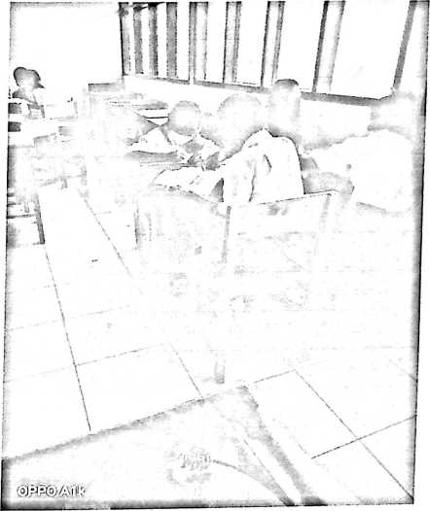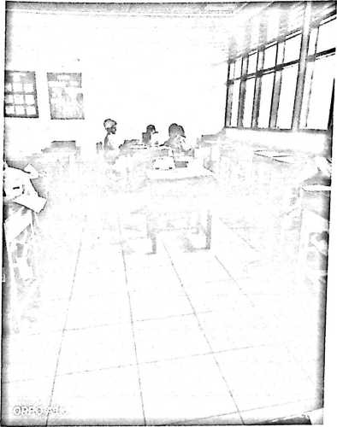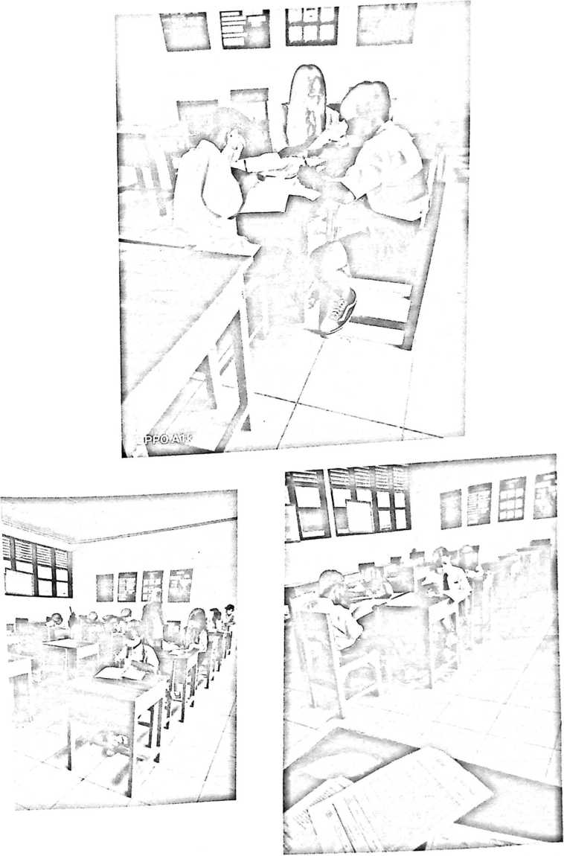

K*

-.. HA

5 •;

, J ... ^

’ INSTITUT AG AT;., m::

(hSMN'i TO;'a

siLTAS KKC(;!UiAN * A V r..

Ji, Porgs SSsHa8e-?J5a»:s:ss5> Km. '«AS- T:

jiitn-cV:* Tanc ;

iirs-Jsti : 5y._:; ir»sfc»vrV _■ - r';--'.--*' r^v-r-;1~i7sr?r: r" -:

> > i > /

' 433)74#

Nomor

Sifat

Lampiran Fa). '

3495/lka.G5/PP.00.9' i 0/202 J Biasa

Ytb. Kepaia SM P N 1 Mengkcnites- di

Tempat

Dengan hortnav,

Dalam rangka menyelesaikan stuJi 6i «i .'A&N iVa.;-. lapangan. Untuk itu kami mohon kesediaan BanakAb». vr". • r:? Nama .a, t; >.i L .... .N . A

NJRM : !‘J2''■ 7'

i ang akan meneiitj tentang: ‘‘luipienven'taM :VM. de Bn>i* •" Belajar Kognitif Siswa pada Masa P??”.;? r - .n •■•' —'FM •• • i MesigkendeK1.

•v... venu (jiid-v ■

**r-.'**7**\*r —**

**T.uk Mem'ngk**

M- Kc'.’v ■

Denukian permohonan mi, atas p»; ><■' *«*• •••>*> kerja «a- Tuhan memberkati.



Tembusan.

1. **Rektor IA K N Toraja di '** f.-v- **i: -a**
2. Dekan Fakultas Keguruan dan )Jnn *Vr»»i knsm ?. Koordinator PAK



K*

-.. HA

5 •;

, J ... ^

’ INSTITUT AG AT;., m::

(hSMN'i TO;'a

siLTAS KKC(;!UiAN * A V r..

Ji, Porgs SSsHa8e-?J5a»:s:ss5> Km. '«AS- T:

jiitn-cV:* Tanc ;

iirs-Jsti : 5y._:; ir»sfc»vrV _■ - **r';--'.--*' r^v-r-;1~i7sr?r: r" -:**

> > i > /

' 433)74#

Nomor

Sifat

Lampiran Fa). '

3495/lka.G5/PP.00.9' i 0/202 J Biasa

Ytb. Kepaia SM P N 1 Mengkcnites- di

Tempat

Dengan hortnav,

Dalam rangka menyelesaikan stuJi 6i «i .'A&N iVa.;-. lapangan. Untuk itu kami mohon kesediaan BanakAb». vr". • r:? Nama .a, t; >.i L .... .N . A

NJRM : !‘J2''■ 7'

i ang akan meneiitj tentang: ‘‘luipienven'taM :VM. de Bn>i* •" Belajar Kognitif Siswa pada Masa P??”.;? r - .n •■•' —'FM •• • i MesigkendeK1.

•v... venu (jiid-v ■

**r-.'7*r —**

**T.uk Mem'ngk**

M- Kc'.’v ■

Denukian permohonan mi, atas p»; ><■' *«*• •••>*> kerja «a- Tuhan memberkati.



Tembusan.

1. **Rektor IA K N Toraja di '** f.-v- **i: -a**
2. Dekan Fakultas Keguruan dan )Jnn *Vr»»i knsm ?. Koordinator PAK

PCnERimil KABUPATEN TANA TORAJA DINAS PENDIDIKAN

SMP NEGERI 1MENGKENDEK



cQlamnt : <^1. ^itnrdn vyV*o.J20 7"elp/042i)-2890998 email-»[ntpnmtngkro4tfc@gmail.com](mailto:ntpnmtngkro4tfc@gmail.com) Octongan

**MHAT** KE1EBMCM PENELITIAN

Nomor: 081/DP-TT/SMPN.1/TU/XI/2021

Yang bertanda tangan di bawah ini, Kepala SMP Negeri 1 Mengkendek, Kecamatar Mengkendek, Kabupaten Tana Toraj'a menerangkan bahwa :

ARTATI DATU MANIK

Nama

**NIM**

Program Studi

1020175271

Pendidikan Agama Kristen

Benar telah melakukan penelitian, dengan judul Implementasi Metode Brainwritir untuk Meningkatkan Hasil Belajar Kongnitif Siswa pada Mata Pelajaran Pendidikc Agama Kristen Kelas VII di SMPN I Mengkendek.

Demikian Surat Keterangan ini dibuat dan diberikan kepada yang bersangkute untuk dipergunakan sebagaimana mestinya.

Getengan, 17 November 2021



PCnERimil KABUPATEN TANA TORAJA DINAS PENDIDIKAN

SMP NEGERI 1 MENGKENDEK



cQlamnt : <^1. ^itnrdn vyV*o.J20 7"elp/042i)-2890998 email-»[ntpnmtngkro4tfc@gmail.com](mailto:ntpnmtngkro4tfc@gmail.com) Octongan

M UAT KE1EBMCM PENELITIAN

Nomor: 081/DP-TT/SMPN.1/TU/XI/2021

Yang bertanda tangan di bawah ini, Kepala SMP Negeri 1 Mengkendek, Kecamatar Mengkendek, Kabupaten Tana Toraj'a menerangkan bahwa :

ARTATI DATU MANIK

Nama

**NIM**

Program Studi

1020175271

Pendidikan Agama Kristen

Benar telah melakukan penelitian, dengan judul Implementasi Metode Brainwritir untuk Meningkatkan Hasil Belajar Kongnitif Siswa pada Mata Pelajaran Pendidikc Agama Kristen Kelas VII di SMPN I Mengkendek.

Demikian Surat Keterangan ini dibuat dan diberikan kepada yang bersangkute untuk dipergunakan sebagaimana mestinya.

Getengan, 17 November 2021



Nama: Artati Datu Manik NIRM: 1020175271

**Judul:** Implementasi Metode Brainwriting untuk Meningkatkan Hasil Belajar Kognitif Siswa pada Mata Pelajaran Pendidikan Agama Kristen Kelas VII di SMPN 1 Mengkendek

Pembimbing: Merry Adeng M, Pd. (Pembimbing 1)

|  |  |  |  |  |  |
| --- | --- | --- | --- | --- | --- |
| No | Hari/Tanggal | Materi Konsultasi | Catatan/Koreksi Dosen Pembimbing | Tanggal  Setor | Paraf |
| 1 |  |  | ?e^uj'x |  | 1, |

Nama: Artati Datu Manik NIRM: 1020175271

**Judul:** Implementasi Metode Brainwriting untuk Meningkatkan Hasil Belajar Kognitif Siswa pada Mata Pelajaran Pendidikan Agama Kristen Kelas VII di SMPN 1 Mengkendek

Pembimbing: Merry Adeng M, Pd. (Pembimbing 1)

|  |  |  |  |  |  |
| --- | --- | --- | --- | --- | --- |
| No | Hari/Tanggal | Materi Konsultasi | Catatan/Koreksi Dosen Pembimbing | Tanggal  Setor | Paraf |
| 1 |  |  | ?e^uj'x |  | 1, |

|  |  |  |  |  |  |
| --- | --- | --- | --- | --- | --- |
| 1 |  | ,v/1^n^^7l  v-nr^MW^vU'O) 'cTo^-ym^ v^TOsj^ | A ^3"% W | )^/^y\0 | £ |
| 1 |  |  |  | *>/* |  |
| 1 |  | '^O^niA/rvt \\>r^5$ U\?7nAV<rSiA | A - A\*> | l^/ll/hz | e |
| 1 |  | /•*/*?} L/^-( lSV7\M'V°['Jjr<}\ | ^A-tS^o | y^z\wj | c |
|  | — ——===== |  | <: |

|  |  |  |  |  |  |
| --- | --- | --- | --- | --- | --- |
| 1 |  | ,v/1^n^^7l  v-nr^MW^vU'O) 'cTo^-ym^ v^TOsj^ | A ^3"% W | )^/^y\0 | £ |
| 1 |  |  |  | *>/* |  |
| 1 |  | '^O^niA/rvt \\>r^5$ U\?7nAV<rSiA | A - A\*> | l^/ll/hz | e |
| 1 |  | /•*/*?} L/^-( lSV7\M'V°['Jjr<}\ | ^A-tS^o | y^z\wj | c |
|  | — ——===== |  | <: |

Nama: Artati Datu Manik

NIRM: 1020175271

**Judul:** Implementasi Metode Brainwriting untuk Meningkatkan Hasil Belajar Kognitif Siswa

pada Mata Pelajaran Pendidikan Agama Kristen Kelas VII di SMPN 1 Mengkendek

Pembimbing: IceNovitaTriana Lolon, S.S, MA. (Pembimbing 2)

|  |  |  |  |  |  |
| --- | --- | --- | --- | --- | --- |
| No | Hari/Tanggal | Materi Konsultasi | Catatan/Koreksi Dosen Pembimbing | Tanggal  Setor | Paraf |
| 1 | ^/'1 IzoT-i |  | <VxX'-^» <iunOJto^> ltcxMa W> Vp&i/n?Lu<Kn Ses | . | r |

Nama: Artati Datu Manik

NIRM: 1020175271

**Judul:** Implementasi Metode Brainwriting untuk Meningkatkan Hasil Belajar Kognitif Siswa

pada Mata Pelajaran Pendidikan Agama Kristen Kelas VII di SMPN 1 Mengkendek

Pembimbing: IceNovitaTriana Lolon, S.S, MA. (Pembimbing 2)

|  |  |  |  |  |  |
| --- | --- | --- | --- | --- | --- |
| No | Hari/Tanggal | Materi Konsultasi | Catatan/Koreksi Dosen Pembimbing | Tanggal  Setor | Paraf |
| 1 | ^/'1 IzoT-i |  | <VxX'-^» <iunOJto^> ltcxMa W> Vp&i/n?Lu<Kn Ses | . | r |

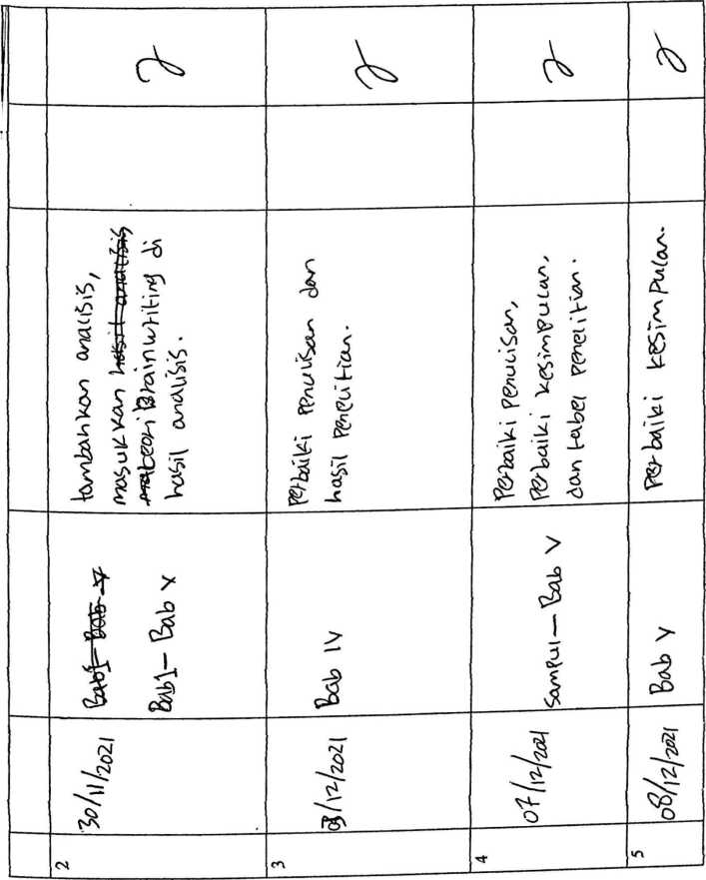

SURAT KETERANGAN PENGECEKAN PLAGIARISM Setelah melalui proses pengecekan menggunakan Plagiarism Chccherx/Turnitinmaka kami LPPM IAKN Toraja dengan ini menerangkan skripsi yang ditulis oleh:

Nama Penulis : Artati Datu Manik

Nirm : 1020175271

Judul Skripsi rlmplementasi Metode Brainwriting untuk Meningkatkan

Hasil Belajar Kognitif Siswa Pada Mata Pelajaran Pendidikan Agama Kristen Kelas VII di SMPN 1 Mengkendek.

Tanggal pemeriksaan : 29 Desember 2021 Similarity :19%2

Dinyatakan MEMENUHI SYARAT ambang batas toleransi. Jika dikemudian hari ditemukan kekeliruan karena keterbatasan aplikasi, seperti adanya kesamaan dengan karya ilmia yang lain yang lebih awal mendapatkan pengakuan sebagai hak cipta (misalnya karya ilmiah tersebut belum publish secara online, maka semua konsekuensi yang ditimbulkan menjadi tanggung jawab penulis skripsi.

Demikian surat keterangan ini, dipergunakan sebagaimana mestinya.

Tana Toraja, 21 Februari 2022

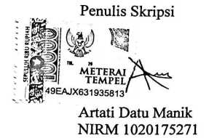

1. Coret sala satu
2. Maksimal 20

